河北轨道运输职业技术学院干陪学院培训动态
（8月1日—9月15日）

8月1日至8月12日，在学院开发区校区综合楼第五教室和第七教室分别举办了国铁集团客车车辆检修技师研修培训班（第4期）及国铁集团客车检车员技师研修培训班（第4期），共计120名学员参加此次培训。

8月4日至8月15日，在学院开发区校区多功能厅举办2025年北京通信段新职大学生培训班，共计51名学员参加此次培训。北京通信段人事科科长薛小远进行开班动员。
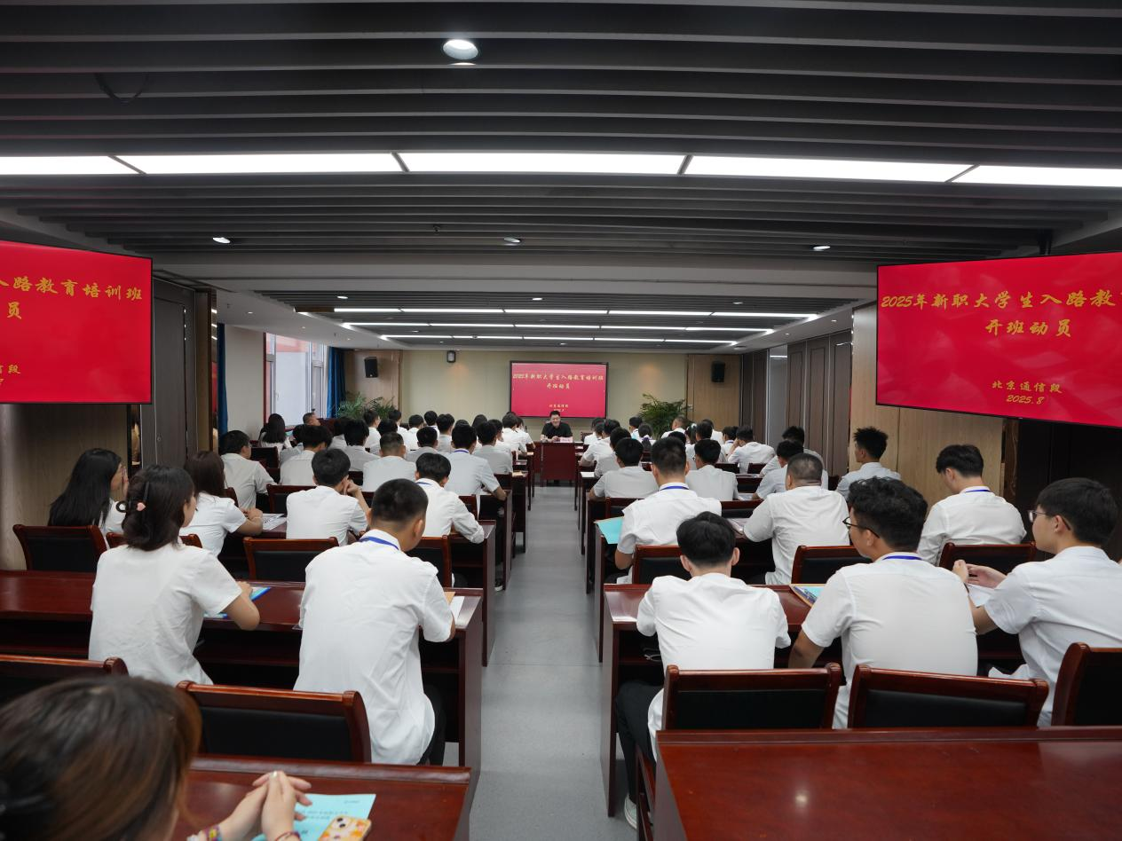
开班仪式
8月8日至8月25日，在学院宁安路校区干培楼第五教室举办国铁集团车务专业技师研修培训班（普铁车站值班员2期），共计66名学员参加此次培训。

8月15日至8月26日，在学院开发区校区综合楼第五教室和第七教室分别举办了国铁集团客车车辆检修技师研修培训班（第5期）及国铁集团客车检车员技师研修培训班（第5期），共计120名学员参加此次培训。

8月29日至9月9日，在学院开发区校区综合楼第五教室和第七教室分别举办了国铁集团客车车辆检修技师研修培训班（第6期）及国铁集团客车检车员技师研修培训班（第6期），共计120名学员参加此次培训。

8月29日至9月15日，在学院宁安路校区干培楼第五教室举办国铁集团车务专业技师研修培训班（高铁车站值班员2期），共计63名学员参加此次培训。

